MEDIENINFORMATION
Dr. Thomas Marktscheffel von ASMPT für seine Verdienste um offene Schnittstellen ausgezeichnet
IPC President’s Award
München, 25. März 2025 – Dr. Thomas Marktscheffel, Director Product Management Software Solutions bei ASMPT, wurde auf der diesjährigen IPC APEX EXPO in Anaheim, Kalifornien, vom IPC für sein langjähriges Engagement für die Organisation ausgezeichnet. Die von ihm mitentwickelten herstellerübergreifenden Schnittstellenstandards bilden unter anderem die Grundlage für das Konzept der intelligenten Fertigung von ASMPT.
„Gerade im Zeitalter von Big Data sind standardisierte Schnittstellen wichtiger denn je“, kommentiert Dr. Thomas Marktscheffel. „Nur mit ihnen lassen sich Daten linien- und standortübergreifend nutzen, um die Elektronikfertigung transparenter, effizienter und resilienter zu machen und die Qualität kontinuierlich zu verbessern.“
Basis für die intelligente Fertigung
Dr. Marktscheffel begann seine berufliche Laufbahn 1989 bei der Siemens AG und ist seit 2004 für ASMPT in den Bereichen R&D sowie Product Management Software Solutions tätig. Im Rahmen seiner Tätigkeit für ASMPT war der ausgewiesene Software-Experte unter anderem an der Entwicklung der weit verbreiteten industriellen Schnittstellenstandards IPC-HERMES-9852 für die M2M-Kommunikation und IPC-2591 CFX für die M2H-Kommunikation beteiligt. Basierend auf diesen Schnittstellen und seinem Konzept der intelligenten Fertigung hat ASMPT zahlreiche Software-Features entwickelt, wie zum Beispiel die Funktion Automated Program Change der WORKS Software Suite: In der SMT-Fertigung wandern die Leiterplattendaten via IPC-HERMES-9852 von Maschine zu Maschine und lösen bei einem Produktwechsel einen automatischen Download des neuen Produktionsprogramms aus. Der Standard IPC-2591 CFX bildet die Basis für viele weitere linien- und fertigungsübergreifende Softwarelösungen von ASMPT zur intelligenten Automatisierung in den Bereichen Planung, Arbeitsvorbereitung, Produktion, Qualitätssicherung und fertigungsweiter Materialflussoptimierung.
Engagement für den ungehinderten Datenfluss
„Daten fertigungsübergreifend sammeln, aufbereiten und dann dort nutzen, wo sie gebraucht werden und Nutzen bringen, das ist die Strategie der intelligenten Fertigung“, fasst Dr. Marktscheffel zusammen. „Das war und ist für ASMPT und mich ein wichtiger Grund, das Thema Schnittstellenstandardisierung beim IPC konsequent voranzutreiben. Dabei kann ich mich vollkommen auf die Unterstützung von ASMPT verlassen. Wir werden uns auch in Zukunft dafür einsetzen, dass Daten in der intelligenten Fertigung ungehindert und herstellerübergreifend fließen und zur Optimierung von Effizienz und Qualität genutzt werden.“
Das IPC (Institute for Printed Circuits) ist ein weltweiter Fachverband der Elektronikindustrie, der unter anderem Schnittstellenstandards definiert, Schulungen und Zertifizierungen anbietet und Elektronikhersteller bei der Optimierung ihrer Wettbewerbsfähigkeit unterstützt. IPC organisiert auch die IPC APEX EXPO, eine der wichtigsten jährlichen Messen und Konferenzen für die Elektronikindustrie. Sie bringt Branchenführer, Experten und Unternehmen aus der weltweiten Elektronikfertigung zusammen.

Verfügbares Bildmaterial
Folgendes Bildmaterial steht druckfähig im Internet zum Download bereit:
https://kk.htcm.de/press-releases/asmpt/

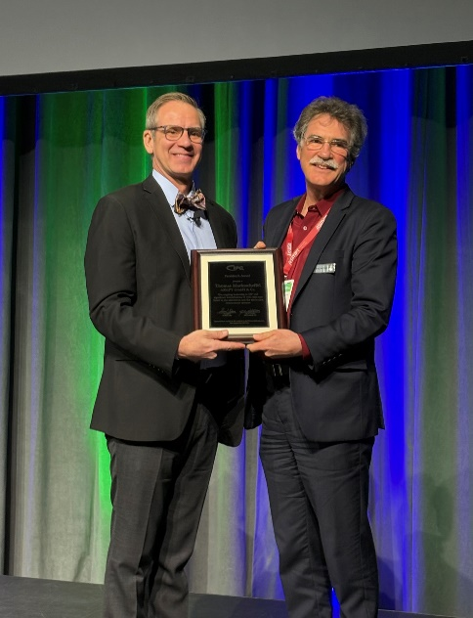

Dr. John W. Mitchell, IPC President and CEO (l.) und Dr. Thomas Marktscheffel, Director Product Management Software Solutions bei ASMPT (r.)

Bildquelle: ASMPT

Über ASMPT Limited („ASMPT“)
ASMPT mit Hauptsitz in Singapur ist weltweit führender Anbieter von Hard- und Softwarelösungen für die Semiconductor- und Elektronikfertigung. Das Angebot von ASMPT umfasst die Bereiche Semiconductor Assembly und Packaging sowie SMT (Surface Mount Technology): von der Wafer-Beschichtung bis hin zu den verschiedensten Lösungen für Assembly und Packaging empfindlicher elektronischer Komponenten in einer breiten Palette von Endverbrauchergeräten, darunter Elektronik, mobile Kommunikation, Computer, Automobilindustrie, Industrie und LED (Displays). Engste Zusammenarbeit von ASMPT mit seinen Kunden und kontinuierliche Investitionen des Unternehmens in Forschung und Entwicklung tragen erheblich dazu bei, dass ASMPT innovative und kosteneffiziente Lösungen und Systeme anbietet, mit denen Anwender höhere Produktivität, höhere Zuverlässigkeit und verbesserte Qualität erzielen. ASMPT ist ein Gründungsmitglied des Semiconductor Climate Consortium.
Mehr Informationen zu ASMPT finden Sie auf asmpt.com.

Das Geschäftssegment ASMPT SMT Solutions
Der Auftrag des Geschäftssegments ASMPT SMT Solutions ist der Support, die Implementierung und die Realisierung der Intelligent Factory bei Elektronikfertigern weltweit.
ASMPT Lösungen unterstützen auf Linien- und Fabrikebene mit Hardware, Software und Services die Vernetzung, Optimierung und Automatisierung von zentralen Workflows und erlauben Elektronikfertigern somit den schrittweisen Übergang zur Intelligent Factory mit dramatischen Verbesserungen bei Kennzahlen/KPIs für Produktivität, Flexibilität und Qualität. Mit seinem ganzheitlichen und offenen Automatisierungskonzept öffnet ASMPT seinen Kunden die Tür zur wirtschaftlich sinnvollen Automatisierung ganz nach ihren individuellen Bedürfnissen – modular, flexibel und herstellerunabhängig.
Das Produktangebot umfasst Hard- und Software wie SIPLACE Bestückautomaten, DEK Drucker, Inspektions- und Materiallager-Lösungen sowie die Software Suite WORKS. Mit WORKS bietet ASMPT Elektronikfertigern hochwertige Software zur Planung, Steuerung, Analyse und Optimierung aller Prozesse auf dem Shopfloor. Zentrales Strategieelement bei ASMPT ist dabei die enge Zusammenarbeit mit Kunden und Technologiepartnern.
Mehr Informationen zu ASMPT SMT Solutions finden Sie auf smt.asmpt.com.
Pressekontakte:
Global ASMPT Press Office
ASMPT Ltd.
Susanne Oswald
Rupert-Mayer-Straße 48
81379 München
Deutschland
Tel: +49 89 20800-26439
E-Mail: susanne.oswald@asmpt.com
Website: asmpt.com

HighTech communications GmbH
Barbara Ostermeier
Brunhamstraße 21
81249 München
Deutschland
Tel.: +49-89 500778-10
E-Mail: b.ostermeier@htcm.de
Website: www.htcm.de

